Marlies Kinzl (0820202)

Entwicklung der Lebensverhältnisse in den letzten 70 Jahren in Österreich

Teil 1
Zusammenfassung:

Wie lebte die österreichische Bevölkerung vor 70 Jahren? Wie haben sich die Lebensverhältnisse in den letzten 70 Jahren verändert. Mit was waren beispielsweise die Haushalte in Österreich in den 50er, 60er,…ausgestattet, welches Angebot an Gütern und Dienstleistungen hatte man damals? Wie haben sich diese im Laufe der Jahrzehnte verändert? Wie hat sich die Kaufkraft bzw. der Warenkorb in Österreich verändert? Durch die Unterrichtsstunde soll den S/S vor Augen geführt werden, wie sich die Lebensverhältnisse in Österreich besonders aus der wirtschaftlichen Perspektive verändert haben. Ein weiterer zentraler Punkt der Einheit, ist das Kennenlernen von entscheidenden wirtschaftlichen Begrifflichkeiten wie Verbraucherpreisindex, Warenkorb, Wägungsschema und Kaufkraft.
Der Unterrichtseinstieg mit dem Vergleich der Eiskarten aus verschiedenen Jahrzehnten bietet einen kreativen Zugang zum Thema und soll das Interesse der S/S für das Stundenthema “Entwicklung der Lebensverhältnisse in den letzten 70 Jahren in Österreich“ wecken.
Im Anschluss arbeitet der LP mit einer PPP um S/S auf die Steigerung der Kaufkraft aufmerksam zu machen. Der nächste Schritt erfolgt nicht auf so hohem didaktischen Niveau,….die S/S erlernen die oben genannten wirtschaftlichen Begriffe mit Hilfe eines Informationsblatt und Arbeitsblätter.
Der Schlussteil ist sowohl methodisch und im Bereich der Methodenkompetenz anspruchsvoller. Im Mittelpunkt steht der Umgang mit dem Computer, insbesondere der Umgang mit der Datenbank Statistik Austria wobei die S/S in Gruppen zusammenarbeiten müssen.

Unterrichtsskizze:

Schulstufe | 3. Klasse Unterstufe
Gegenstand | Geographie- und Wirtschaftskunde
Lehrplanbezug  (Groblernziel) | Die S/S erwerben vertiefende Kenntnisse über Leben und Wirtschaften in Österreich (im Vergleich heute-damals) (laut Lehrplan des BMUKK)
Lernziele | - Die S/S soll der Wandel der Lebensverhältnisse in den letzten Jahrzehnten bewusst gemacht werden.  - Die S/S sollen erkennen, dass die Kaufkraft in Österreich stetig zugenommen hat.  - Die S/S soll der Umgang mit der Datenbank Statistik Austria vertraut gemacht werden.  - Die S/S lernen Begrifflichkeiten wie Verbraucherpreisindex, Warenkorb, Wägungsschema und Kaufkraft kennen.  - Die S/S sollen verstehen, dass sich die Konsumgewohnheiten der Österreicher in den letzten Jahrzehnten verändert hat.
Dauer | 1 Unterrichtseinheit – 50min
Medien | Beamer, mehrere Computer im Klassenraum
Materialbedarf | - PPP  - Informationsblatt  - Arbeitsblatt 1  - Arbeitsblatt 1a

Concept Map
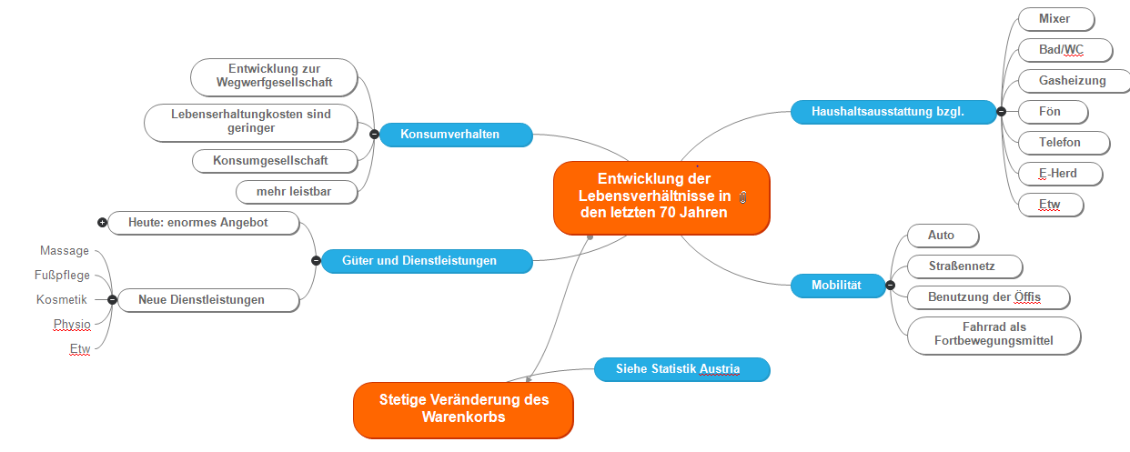

Die Concept Map stellt viele verschiedene Gedankengänge zum Thema „Entwicklung der Lebensverhältnisse in den letzten 70 Jahren“ dar. Es werden unterschiedliche Gruppen wie Güter und Dienstleistungen, Mobilität, Haushaltsausstattung und Konsumverhalten dargestellt. Zudem werden zu jeder Gruppe Beispiele angeführt, in welchen Bereichen Entwicklungen deutlich wurden oder auch wie sich etwas verändert hat. So werden in der Concept Map beispielsweise Entwicklungen in der Haushaltsausstattung dargestellt, indem Produkte aufgelistet werden, die früher noch nicht Standard in jedem Haushalt waren, heute aber als selbstverständlich gelten. Außerdem wird aus der Concept Map ersichtlich, dass diese Entwicklungen auch Einfluss auf dem Warenkorb haben und dieser sich im Lauf der Zeit verändert. Diese Erkenntnis ist ein wichtiges Ziel der geplanten Unterrichtsstunde.

Unterrichtsplanung
Zeit | Phase | Inhalt | Sozialform | Medien/Materialien
3 | Konfrontieren | Unterrichtseinstieg: LP zeigt S/S Eiskarten aus dem Jahr 1950, 1965 und von heute. Gemeinsam wird besprochen wie sich die Preise und das Angebot in den letzten Jahrzehnten verändert haben. | Plenum | PPP, Beamer
5 | Selbstständiges Arbeiten | Zu zweit diskutieren die S/S über die Veränderung der Lebensverhältnisse in den letzten Jahrzehnten bzgl.: Haushaltsausstattung, Mobilität, Lebenserhaltungskosten | Partnerarbeit | PPP, Beamer
3 | Kontrollieren | Die LP bespricht die Erkenntnisse der S/S gemeinsam im Plenum. | Plenum | PPP, Beamer
5 | Informieren | Die LP macht die S/S darauf aufmerksam, dass sich die Menschen in Österreich früher weniger leisten konnten und sie für viele Güter und Dienstleistungen länger arbeiten mussten. Anschließend führt die LP den Begriff Kaufkraft ein. (siehe PPP) | Plenum | PPP, Beamer
2 | Organisieren | LP teilt das Informationsblatt, Arbeitsblatt 1 und Arbeitsblatt 1a aus und informiert die S/S über die nächsten Arbeitsschritte | Plenum | Informationsblatt, Arbeitsblatt 1, Arbeitsblatt 1a
10 | Selbstständiges Arbeiten | S/S lesen das Informationsblatt und fassen die erklärten Begriffe in einem Satz zusammen. | Einzelarbeit | Informationsblatt, Arbeitsblatt 1, Arbeitsblatt 1a
4 | Kontrolle | LP vergleicht mit den S/S deren Ergebnisse. | Plenum | Informationsblatt, Arbeitsblatt 1, Arbeitsblatt 1a
3 | Informieren/Organisieren | LP informiert S/S über die Datenbank Statistik Austria. Anschließend bittet die LP die S/S sich, in Gruppen mit je 4 Personen, auf den Computern zu verteilen. | Plenum | Computer  Informationsblatt, Arbeitsblatt 1, Arbeitsblatt 1a
10 | Selbstständiges Arbeiten | S/S schauen sich in der Gruppe den aktuellen Warenkorb auf der Datenbank Statistik Austria an. Anschließend überlegen sie sich, wie sich der Warenkorb in den letzten Jahrzehnten verändert hat. | Gruppenarbeit | Computer,  Arbeitsblatt 1a
5 | Kontrollieren | LP bespricht die Ergebnisse der S/S im Plenum. Anschließend beendet die LP die Unterrichtsstunde. | Plenum | Arbeitsblatt 1a

2. Teil: Materialien
Powerpoint-Präsentation
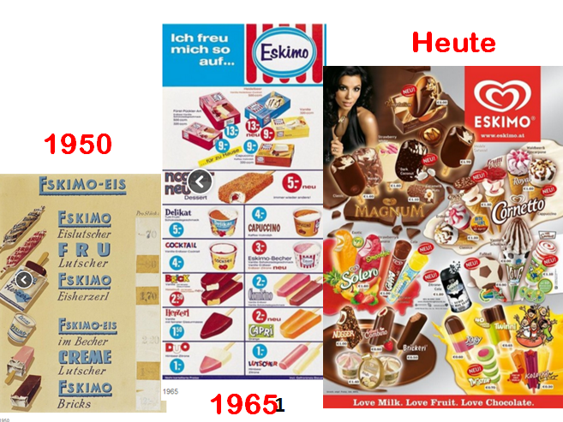
Unterrichtseinstieg

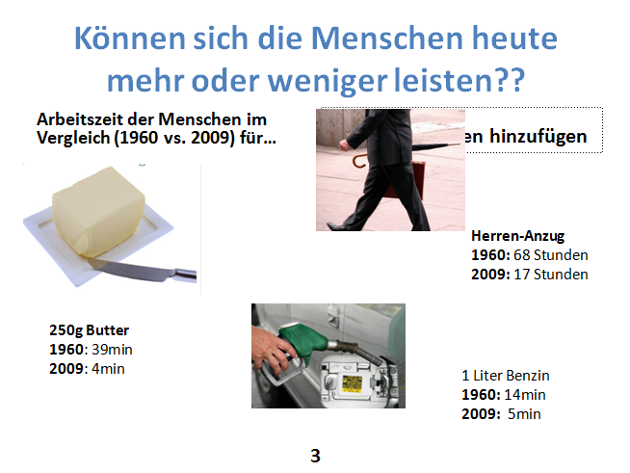
Folie 2 Folie 3
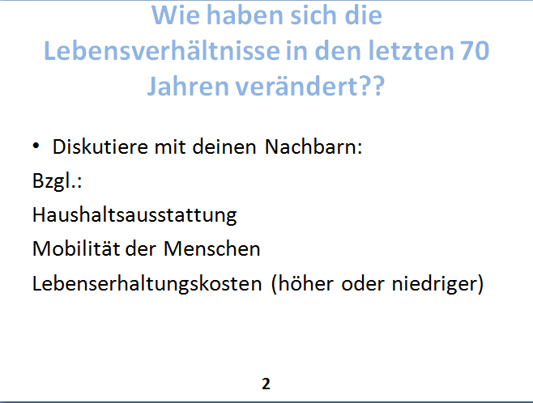
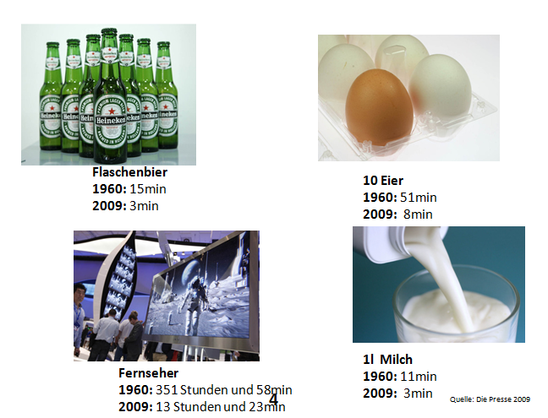
Folie 4
Folie 5
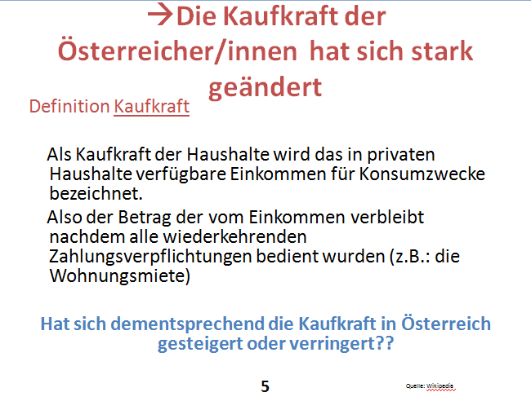

Informationsblatt:

Verbraucherpreisindex

Der Verbraucherpreisindex für Österreich misst die durchschnittliche Entwicklung aller Waren und Dienstleistungen, die von den Haushalten für Konsumzwecke gekauft werden. Um den Verbraucherpreisindex zu ermitteln, werden alle Haushaltstypen (z.B.: Single-Haushalte oder Großfamilien), alle Regionen und alle von den Österreicher/innen nachgefragten Waren (z.B.: Miete, Bekleidung) und Dienstleistungen (z.B.: Friseur, Reparaturen) einbezogen. Durch den Verbraucherpreisindex lässt sich messen, wie sich der Geldwert in unserem Land entwickelt.

Warenkorb

Für die Berechnung des Verbraucherpreisindex geht man von einem Warenkorb aus, welche sämtliche Waren und Dienstleistungen (insgesamt ca. 790) enthält, die Herr und Frau Österreicher regelmäßig konsumieren, also die für sie relevant sind. Da die Österreicher ihre Konsumgewohnheiten im Laufe der Jahre ändern, wird dieser immer wieder angepasst.
Er wird laufend aktualisiert, damit immer diejenigen Güter in die Preisbeobachtung eingehen, welche von den Konsumenten zurzeit häufig gekauft werden. Zum Beispiel werden neuerdings im Warenkorb Espresso-Maschinen berücksichtigt, Schallplatten hingegen nicht mehr.
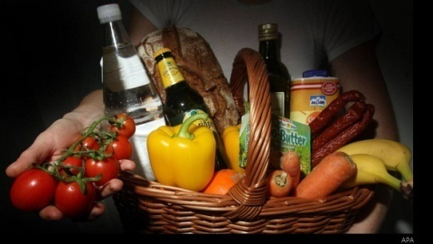
Außerdem wurden Navigationsgeräte, das Frühstück im Kaffeehaus, das Mittagsmenü beim Italiener oder beim Asiaten sowie Seniorenplätze im Altersheim im Jahr 2011 zum Warenkorb hinzugefügt.
Der Warenkorb wird in Österreich von der Statistik Austria erstellt.

Gewichtung:

Viel wichtiger als die Auswahl der einzelnen Waren ist die Bestimmung des „Gewichts“,
mit dem diese Güter und Dienstleistungen in den Warenkorb eingehen. Das Wägungsschema zeigt auf, welche prozentualen Anteile bestimmte Güter und Dienstleistungen an den Gesamtausgaben der Österreicher/innen haben.
Die Gewichtung wird alle fünf Jahre den veränderten Verbrauchsgewohnheiten der
Haushalte angepasst. Es werden beispielsweise mit immer stärkerer Gewichtung Tiefkühlkost und Pizzabringdienste erfasst.

Quelle:
Kurier: Wie die Teuerung gemessen wird. Online im Internet: /wirtschaft/warenkorb-wie-die-teuerung-gemessen-wird/725.340/slideshow#725340,576156http://kurier.at (Abruf: 12.09.2013)
Europa-lehrmittel: Online im Internet: http://www.europa-lehrmittel.de/download-lehrproben/101/wiwi_vpi_pdf.pdf (Abruf: 12.09.2013)
Arbeitsblatt 1

Einzelarbeit

- Lese die Informationen über die 3 Begriffe Verbraucherpreisindex, Warenkorb und Gewichtung auf dem Informationsblatt.
- Notiere jeweils auf dem Arbeitsblatt 1a in einem Satz, was man unter den 3 Begriffen
Verbraucherpreisindex
Warenkorb und
Gewichtung versteht.
Zeit: 6 min

Gruppenarbeit

- Auf der Homepage der Statistik Austria findest du den aktuellen Warenkorb Österreichs.
Gehe auf http://www.statistik.gv.at/ und suche nach Warenkorb und Gewichtung des H/VPI 2013.

Überlegt euch in Gruppen von je 4 Personen wie sich der aktuelle Warenkorb im Vergleich zum Warenkorb im Jahr 1965 bzw. im Jahr 1990 verändert hat. Notiert eure Erkenntnisse auf dem Arbeitsblatt 1a.
Zeit: 8 min

Arbeitsblatt 1a
Verbraucherpreisindex =
Ver
W
gemessen mit
Produktveränderungen des heutigen Warenkorbs im Vergleich zu 1965 und 1990

Gewichtung =
Warenkorb =

1990
1965

Literaturverzeichnis

Bmukk (Hrsg.) (2006): Lehrplan der AHS-Unterstufe. Geographie und Wirtschaftskunde.
<http://www.bmukk.gv.at/schulen/unterricht/lp/lp_ahs_unterstufe.xml> (Abruf: 12.09.2013)
Die Presse 2009: Kaufkraft vor 50 Jahren und heute. Online im Internet: http://diepresse.com/home/wirtschaft/647776/Kaufkraft_Vor-50-Jahren-und-heute. (Abruf: 12.09.2013)
Europa-lehrmittel: Online im Internet: http://www.europa-lehrmittel.de/download-lehrproben/101/wiwi_vpi_pdf.pdf (Abruf: 12.09.2013)
Kurier: Wie die Teuerung gemessen wird. Online im Internet: /wirtschaft/warenkorb-wie-die-teuerung-gemessen-wird/725.340/slideshow#725340,576156http://kurier.at (Abruf: 12.09.2013)
Seite „Kaufkraft (Konsum)“. In: Wikipedia, Die freie Enzyklopädie. Bearbeitungsstand: 3. April 2013, 17:01 UTC. URL: http://de.wikipedia.org/w/index.php?title=Kaufkraft_(Konsum)&oldid=116839096 (Abruf: 13.09.2013)
Statistik Austria. Online im Internet: http://www.statistik.gv.at/ (Abruf: 16.11.2013)

